Создала папку «ИТ_Контроль_копий» и в ней создала 4 папки. 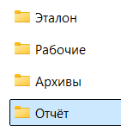
Скопировала файлы инструкция и план, вставила в папку «Эталон», а затем из эталон в «рабочие».
Зашла в папку ИТ_Контроль_копий в Проводнике и запустила powershell
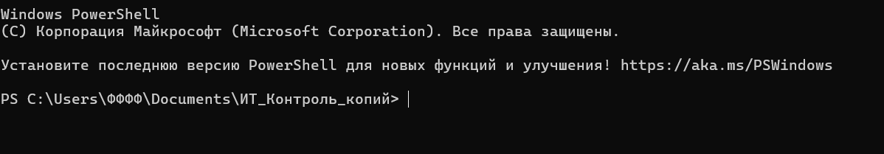
Вставила код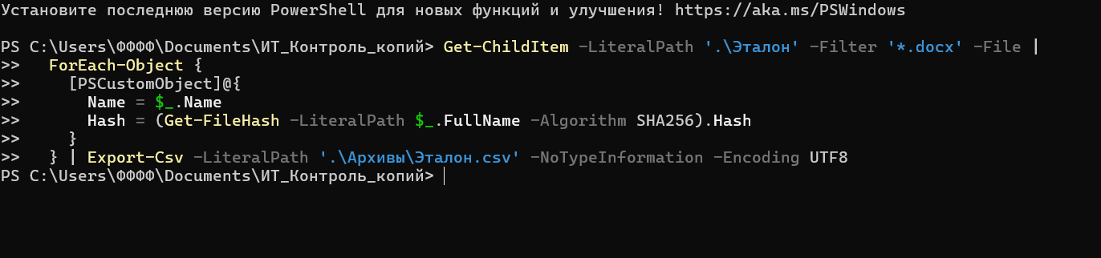
Проверила что список создан: Import-Csv -LiteralPath '.\Архивы\Эталон.csv' | Format-List
Создала резервный зип архив эталонных файлов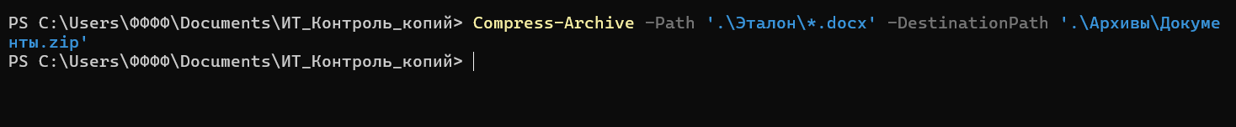

Затем вставила блок кода
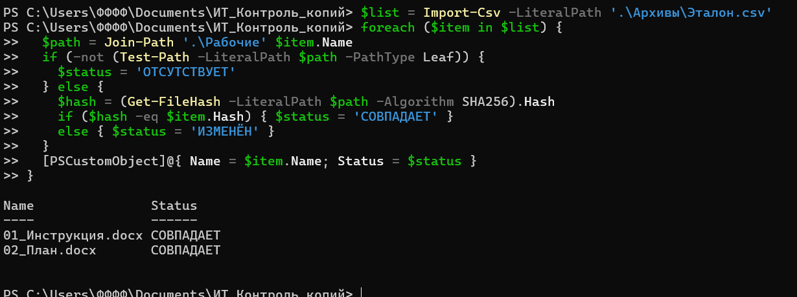
Изменила файл «план», добавив строку и удалила файл «Инструкция» из папки «рабочие».
Проверила: 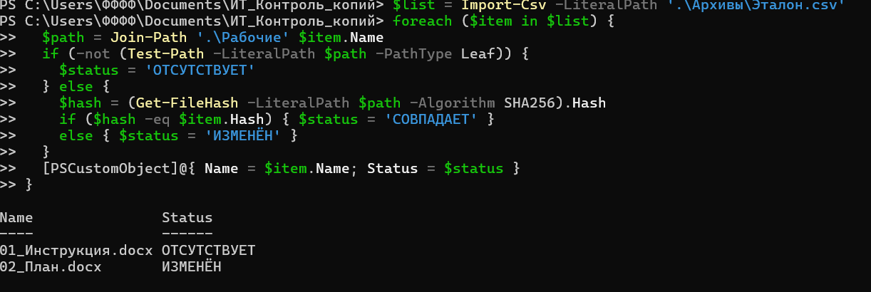
Затем восстановила файл: Expand-Archive -LiteralPath '.\Архивы\Документы.zip' -DestinationPath '.\Рабочие' -Force
И снова проверила – статус совпал.

ПРОДОЛЖЕНИЕ
Вставила блок создания новой структуры и эталонов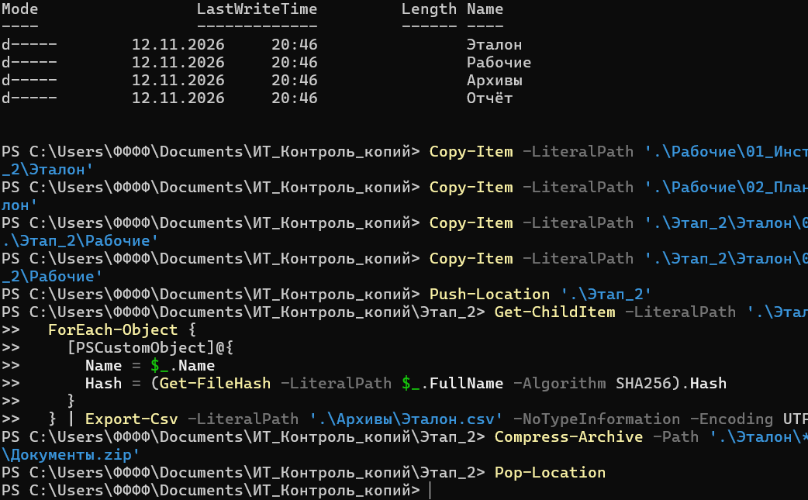
Создала посторонний текстовый файл в рабочей папке:
Set-Content -LiteralPath '.\Этап_2\Рабочие\03_Черновик.txt' -Value 'Учебный лишний файл' -Encoding UTF8
Запустила расширенную проверку с сохранением отчёта в CSV:
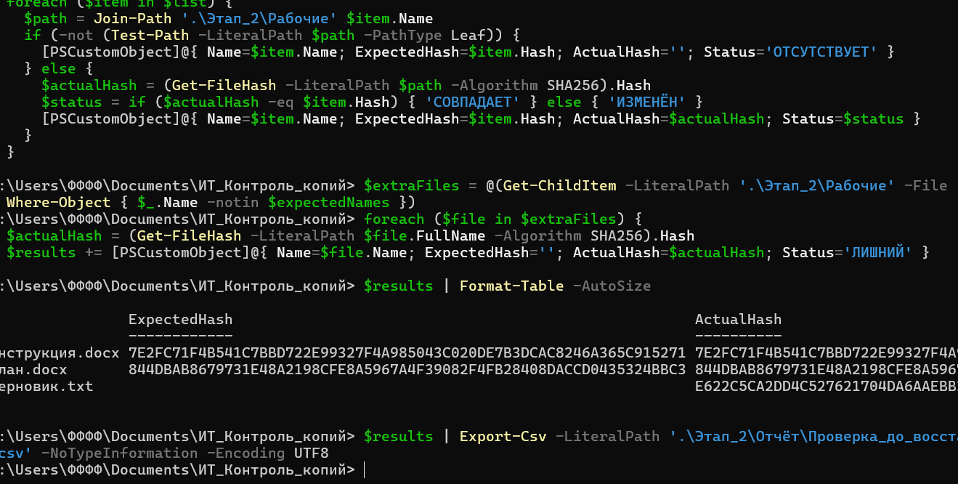

В Проводнике удалила два файла: 02_План и 03_Черновик
Восстановила рабочую папку из архива второго этапа: Expand-Archive -LiteralPath '.\Этап_2\Архивы\Документы.zip' -DestinationPath '.\Этап_2\Рабочие' -Force
Выполнила повторную проверку, изменив в последней строчке имя выходного файла на Проверка_после_восстановления.csv: 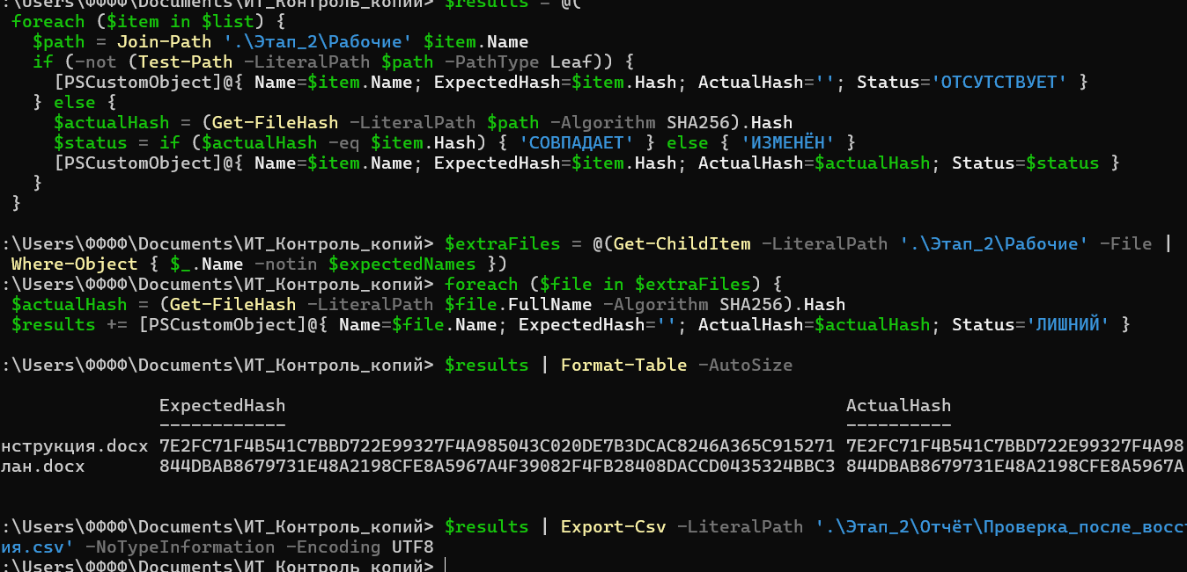
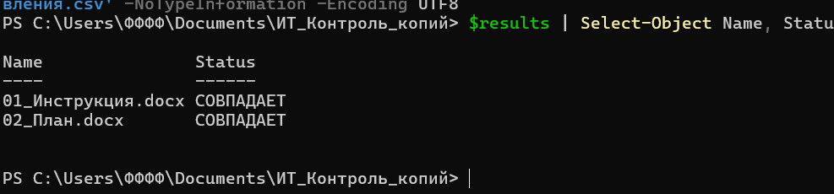
Статус совпадает

